

**АНАЛИТИЧЕСКИЙ ОТЧЁТ**

**по комплексному проекту ОАО «Тверской вагоностроительный завод»**

**Соглашение:** 888888

**Регион получателя:** Республика Карелия

**Территориальная принадлежность:**

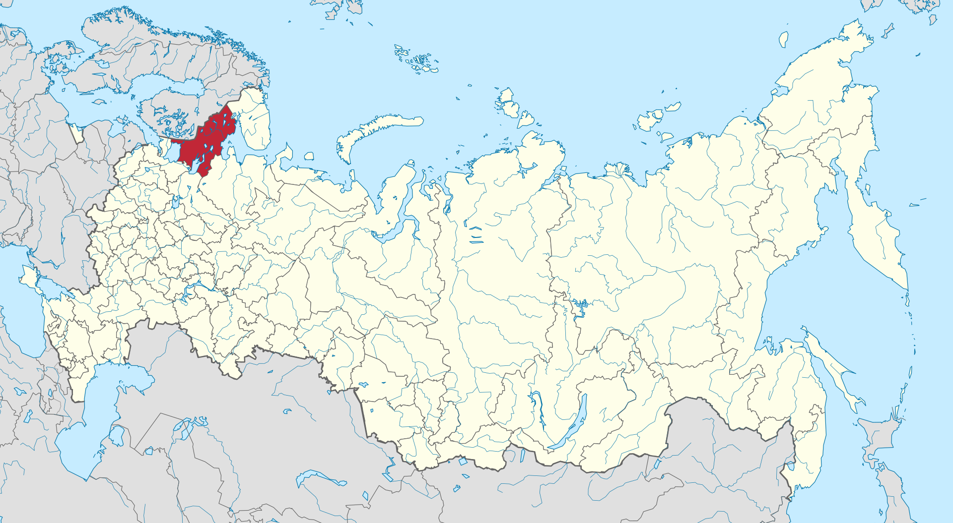

**Город получателя:** Москва

**ИНН:** 6902008908

**Наименование комплексного проекта:** Частная информационная система "Промышленность" (ЧИСП)

**Описание проекта:** Основной целью проекта является создание цифровой промышленно – логистической Платформы (далее - Платформа “Частная информационная система промышленности” (ЧИСП)), которая будет способствовать интеграции и объединении в едином информационном поле существующих производственных систем планирования, конструкторских сред разработки, электронных торговых площадок и других систем компаний машиностроительной отрасли Российской Федерации. Внедрение проекта позволит: - упростить цифровизацию части внешних и внутренних бизнес-процессов промышленных компаний; - увеличить прозрачность всей цепочки закупочной деятельности и жизненного цикла промышленных продуктов / изделий; - увеличить выручку промышленных предприятий за счёт доступа к большему рынку - повысить качество производимой продукции для конечного потребителя; - сформировать дополнительные возможности для качественного и количественного повышения товарооборота в машиностроительной отрасли Российской Федерации; - увеличить конкурентоспособность продуктов российских промышленных компаний на международном рынке; - упростить и повысить прозрачность при взаимодействии заказчиков, поставщиков, инвесторов, гос органов, банков и других участников машиностроительного рынка.

**Используемая СЦТ/субтехнология:** Позавчерашний кофе и семиколоночный круассан

**Класс системы:** Пятикратный

**Внедрение результата:** МММ "Как вкусно"

**Дата начала реализации проекта: 01.01.1980**

**Дата окончания реализации проекта: 01.01.2000**

**Дата начала проведения НИОКР: 01.01.2020**

**Дата окончания НИОКР: 01.01.2040**

**Выплаты в прамках комплексного проекта:**

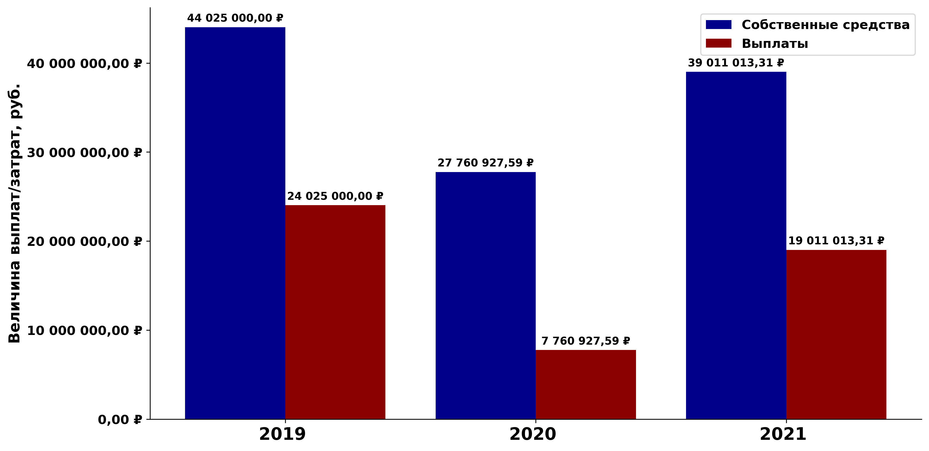

**Выплачено всего:** 161 593 881,80 ₽

**Риск реализации проекта и отклонения от плановых показателей:** Низкий